Министерство просвещения Российской Федерации
Всероссийский Конкурс

Исследовательская работа по теме:
« Об образовании поселка Каа-Хем Кызылского района».

Автор
Балчий-оол Монгуней Аясовна
ученица 6 «а» класса,
МБОУ Ээрбекской СОШ им.О.К.Оолака
Руководитель:
Балчий-оол Ирина Тогус-ооловна,
учитель истории
МБОУ Ээрбекской СОШ им.О.К.Оолака
89010177238, balchiyool_i@mail.ru

Ээрбек – 2024
Оглавление:
Введение …………………………………….…………………………………….….…………3
1. Понятие местного самоуправления………………..………………………..........………..4
2. Образование поселка Каа-Хем Кызылского района……..………………….……....……..5
3. Первые руководители и специалисты района ………………………………….………….6
4.Заключение……………………………………………………………………….……….…...8
5.Список литературы……………………………………………………………..…………..…9
6. Приложение……………………………………………………………………….…………10

Актуальность: С каждым годом все меньше становится носителей достоверных информаций, и тем ценнее информация, полученная из их рассказов, воспоминаний. Тема о первых руководителей местных самоуправлений, всегда актуальна, особенно в настоящее время, когда наша страна участвует в Специальных Военных Операции на Украине и стали присоединятся новые регионы. В данном случае об образовании одного из поселка Каа-Хем Республики Тыва Кызылский район.
Объект исследования: Кызылский район, п.г.т. Каа-Хем, Республика Тыва
Цель исследовательской работы:
1. Воспитание гражданственности, патриотизма, отношение к малой родине, к его прошлому, настоящему и будущему на основе реальных событий и участников. Соприкасаться к событиям, бережного отношения к историческому наследию, стремлению укреплять и приумножать это достояние.
2. Развитие навыков исторического познания.
Задачи:
1. Познакомиться с понятием «Орган местного самоуправления». Изучить трудовой путь работников местного самоуправления.

2.Исследовать экспонаты школьного музея: документы, фотографии.

Для решения задач и проверки гипотезы исследования использовались следующие методы:
- Сбор и анализ информации с использованием интернета;
- Прослеживание информации на страницах редакций местных газет и СМИ.

Введение
Будущее есть только у того государства, молодое поколение которого выбирает патриотизм.[1]
Изучение истории родного края, изучение лидеров местного самоуправления – о вкладе отдельных исторических личностей поселка в развитии местного самоуправления проживающих в поселке, остается важнейшим направлением воспитания у молодежи патриотизма, чувства любви к нашей великой Отчизне, к малой и большой Родине. Равняться на лучших руководителей, учится на их примерах жизни и деятельности лидеров, ветеранов местного самоуправления преемственность и профессиональная ориентация будущих лидеров.
В настоящее время с появлением экстремистов и с борьбой неонацизмом со стороны бандеровцев в 2022 году драматической страницей вошла она в историю нашей страны и поселка. В поселке Каа-Хем жили и живут люди, которые не понаслышке знали о войне, которые защищали наш край, нашу страну от врагов в годы Великой Отечественной войны, во время Локальных войн, а теперь и Специальные Военные Операции на Украине. Из жителей п.г.т. Каа-Хема на сегодняшний день многие добровольно участвуют в СВО, так как это их святой долг, освободить украинский народ от рук неонацистов. Ведь фундамент поселка, был основан интернациональным народом, среди них первый председатель сельского совета был Никифор Петрович Кононенко - участник Великой Отечественной войны, офицер-полковник в отставке, по национальности украинец.

3

1. Понятие местного самоуправления
ФЕДЕРАЛЬНЫЙ ЗАКОН ОБ ОБЩИХ ПРИНЦИПАХ ОРГАНИЗАЦИИ
МЕСТНОГО САМОУПРАВЛЕНИЯ В РОССИЙСКОЙ ФЕДЕРАЦИИ
Принят Государственной Думой 16 сентября 2003 года
Одобрен Советом Федерации 24 сентября 2003 года
Статья 1. Местное самоуправление
1. Местное самоуправление составляет одну из основ конституционного строя Российской Федерации, признается, гарантируется и осуществляется на всей территории Российской Федерации.
2. Местное самоуправление в Российской Федерации - форма осуществления народом своей власти, обеспечивающая в пределах, установленных Конституцией Российской Федерации
Статья 2. Основные термины и понятия
1. Для целей настоящего Федерального закона используются следующие основные термины и понятия:
сельское поселение - один или несколько объединенных общей территорией сельских населенных пунктов (поселков, сел, станиц, деревень, хуторов, кишлаков, аулов и других сельских населенных пунктов), в которых местное самоуправление осуществляется населением непосредственно и (или) через выборные и иные органы местного самоуправления;
поселение - городское или сельское поселение;
муниципальный район - несколько поселений или поселений и межселенных территорий, объединенных общей территорией, в границах которой местное самоуправление осуществляется в целях решения вопросов местного значения.

4
- Образование поселка Каа-Хем Кызылского района
Президиум Верховного совета Тувинской Автономной Советской Социалистической Республики под председательствованием Б.Долчанмаа просил Москву утвердить постановление от 04 апреля 1975 года Об образовании Кызылского района Тувинской АССР . 21 февраля 1975 года г. Указом Президиума Верховного Совета РСФСР М. Яснова в Тувинском АССР был образован новый район Кызылский, за счет территории пригородной зоны Кызыла, Тандинского и Улуг-Хемского районов с общей площадью 1757,9 га. Районным центром рабочий поселок Каа-Хем был утвержден 10 октября 1975 года Расстояние от райцентра до столицы Тывы г. Кызыла 10 км. Средняя плотность населения района 775 человек на 1000 кв.м. Кызылский район вошли Усть-Элегестинский, Баян-Кольский, Шамбалыгский, Целинный, Кара-Хаакский, Чербинский, Сукпакский и Шынаанский сельские Советы депутатов трудящихся.
17 марта 1975 г. на Кызылский районный партийной конференции был избран состав райкома КПСС и ревизионной комиссии районной организации. На первом пленуме был избран бюро райкома КПСС, а также первый секретарь райкома КПСС Н.Н. Шулуу, вторым А.Н.Килин, секретарем Л.А. Бедерева.

5
3. Первые руководители и специалисты
Чтобы установить Кызылский район, Тувинский обком КПСС произвел серьезный отбор кадров. Первым секретарем райкома партии Кызылского района начал работать человек с большим опытом Кыргыс Норбууевич Шулуу, он прибыл с Овюрского района Тувинской АССР. Председателем районного исполкома стал Бакулин Александр Константинович, его секретарем Александр Паде-оолович Кошкендей. Кононенко Никифора Петровича освободили с должности секретаря парткома Тандинского совхоза «Пламя революции» и назначили председателем сельского совета поселка Каа-Хем. Он слыл особо работящим, среди руководителей.
При образовании поселка Каа-Хем работали и жили граждане разных национальностей Советского государства. Директором совхоза « Кок-Тей» был Анатолий Иванович Ломаев, по национальности татарин, председатель сельского совета Кононенко -украинец, начальница планового отдела Скороходова была белорусской, передовики – комбайнеры братья Штемберги были немцами. Дружба между людьми разных национальностей, взаимоуважение помогало преодолевать любые трудности. В то время такими были цели людей. Так как поселок был большим, и организаций было много. Когда был образован совхоз « Кок-Тей» стало много рабочих организаций и поселок тоже начал увеличиваться. Заведующим фермой был армянин Сагонян Игорь Петрович. Архитектором района была Зинаида Федоровна Курганская, начальником ЗАГСа – Людмила Алексеевна Лежнина, директором совхоза «Кок-Тей» Анатолий Иванович Ломаев, заведующей районной библиотекой - Галина Петровна Бессмертных. Заведующей отделом культуры Буянова, начальник райвоенкомата Курганский, депутат Каа-Хемского поселкового совета народных депутатов, первого созыва Кызылского района, секретарь парткома совхоза « Кок –Тей» Александр Васильевич Сарапулов. Главным ветеринарным врачом района был Семенов Александр Иванович, депутат Каа-Хемского поселкового совета народных депутатов, первого созыва Кызылского района. Начальником почтового отделения был Зубков. Директором музыкальной школы, школы искусств была Медведева, заведующей детским садом – Надежда Константинова Рябова. Начальником Кызылского районного лесхоза был Середин, начальник жилищно-коммунального хозяйства Лидия Тырышкина.
Передовая доярка совхоза «Кок –Тей» Ондар Бичи-Уруг Серендиковна тоже депутат Каа-Хемского поселкового совета народных депутатов, первого созыва Кызылского района, награжденая Золотым и Серебренным медалями ВДНХ г. Москва. Она с одной коровы в год надаивала от 3200 до 3500 литров молока. Это было ее посильное участие в развитие нового района Тувы. За ежегодные большие успехи 1-й секретарь Тувинского обкома партии Салчак Калбак-Хорекович Тока наградил ее легковой машиной «Москвич». Начальник милиции Семис-оол Когел-оол Степанович. Заведующая райсмешторга Нина Семеновна Лобанова. Председатель сельского совета в селе Кунгуртуг, депутат Каа-Хемского поселкового совета народных депутатов, первого созыва Кызылского района Чигжит Сергей Григорьевич. Председатель районного женсовета была Нурзет Кара-кыс Дамбаевна. Заведующая районным отделом образования Хопуя Вера Ховалыговна.
6
А также депутатами Каа-Хемского поселкового совета народных депутатов, первого созыва Кызылского района были активист совхоза «Кок- Тей», рабочий пило рамщик –строитель Денисов, молодой специалист совхоза «Кок-Тей» Фунтиков, молодой экскаваторщик Каа-Хемского угольного разреза «Каа-Хем» Нехорошков, водитель молоковоза совхоза « Кок-Тей» Лежнин Дмитрий Ильич, передовики – комбайнеры братья Штемберги, начальник райкома партии орготдела Юрий Захаринский – они внесли в образование и становление Кызылского района большой личный вклад .Семья Дагба Балыкая комбайнера, а жена его работала на почте телефонисткой. Она была единственной тувинской-телефонисткой. У них было трое детей. Чечена играла на пианино, Мерген – на баяне. Младшему, ему было 5 лет, Байыр, после того, как родители уходили на работу, он топил печь, целый день. Еще один комбайнер-механизатор Оюн Федор, а его жена работала на птицеферме. На улице Тувинских добровольцев жили Ховалыг Лимма Доржуевна была корректором газеты «Шын», ее муж Монгуш Херел-оол работал ревизором КРУ. Их дочь Чечек не училась. В настоящее время дети этой тувинской семьи образованные люди. Чечек Херел-ооловна Шапошникова, Дагба Мерген работают в правительстве.
Бичен Даржааевна – вступившая в ряды Коммунистической Партии Советского Союза пришла в райисполком, чтобы спросить о работе, ее принял заместитель А.К. Бакулина Кошкендей . Выслушав ее просьбу, он сказал: «Придешь завтра и напишешь диктант на русском и тувинском языках». Когда она пришла на следующий день, ей сказали: «Мы ошиблись, как можно заставлять писать вас диктант, ведь вы работали корректором местной газеты «Шын». Еще спрашивали как у нее с русским языком. Ведь в ту пору жители поселка были почти все русские. Когда она показала им свой диплом об окончании факультета журналистики университета марксизма-ленинизма при Тувинском обкоме КПСС, а так же наградной список в трудовой книжке, ей сказали: « С завтрашнего дня ты начинаешь работать, пока поработай в общем отделе, каждый день присутствуй на разнарядках». Так как поселок был большим, и организаций было много, а у района было еще и сельские поселения, работать приходилось до позднего вечера. Ведь тогда было все справки, бланки, постановления и распоряжения печатались, каждый раз на простой механической пищащей машинке. Руководители вновь образованного поселка ставили цель развивать и обеспечивать рабочего человека и его семью всесторонне.

7
В нашей школе работает краеведческий кружок под руководством Кара-Сал Клары Хур-ооловны, кружок занимается сбором информации по истории села Ээрбек Кызылского района, его жителей для школьного музея, чтобы наши потомки знали и сохранили историю возникновения и развитии села, своих знаменитых предков. Работа основана из воспоминания Бичен Дондуп Почетного жителя села Ээрбек, ветерана исполнительной власти, одна из основательниц. Несмотря на количество прошедших с тех пор лет, и, несмотря на свой преклонный возраст, Бичен Даржааевна Дондуп, один из оставшихся немногочисленных ветеранов, при встрече с нами говорит: « Ваши многочисленные вопросы о том, как мы образовали поселок Каа-Хем, невольно толкнули меня говорить об этом. Всегда вспоминаю о наших дорогих руководителей, друзей».
Да, с тех пор прошло много лет…Это большая история. Будем еще продолжить поиски информаций, фактов о первых руководителях об их судьбах.

8
Заключение
В ходе нашей исследовательской работы мы пришли к выводу о том, что история поселка Каа-Хем очень богата именами достойных жителей, участников боевых сражений и действий, много еще осталось неизученных фактов, документов, источников. И на их примерах, надо воспитывать в подрастающем поколении гражданско-патриотические чувства, отношение к родному селу, краю, Родине. На таких примерах совершенно по-другому воспринимаются судьбы первых основателей района.
В прошлом 2023 году Тува отмечала 80 -летие со дня вхождения в состав СССР. Руководители того времени, в своем примере показывали и работали засучив рукава наравне с народом, работали не покладая рук, ради процветания района. Их именами названы улицы поселка Каа-Хем, также запечатлены на почетной «Аллее славы». Одной из основательниц поселка, Галине Петровне Бессмертных присвоено звание « Почетный житель Кызылского района».
На сегодняшний день, поселок Каа-Хем - административный и муниципальный поселок в Республике Тыва, Российской Федерации имеет мощный экономический потенциал и промышленный. Он расположен в центре республики. Население: 35 868 человек (перепись 2021 года), что составляет 54,4% от общей численности населения района. Общая площадь составляет 8 526 км².

9
Литература
1. Михаил Меньшиков публицист, историк.
2. Газета «Вести Кызылского кожууна» от 05 марта 2022 г. №8 (527)
3. Воспоминания первого секретаря поселкового совета Каа-Хем Бичен Даржааевны Дондуп. 2024 год.
4. Материалы школьного музея.
5. Информация из открытых источников.

10
Приложение

1.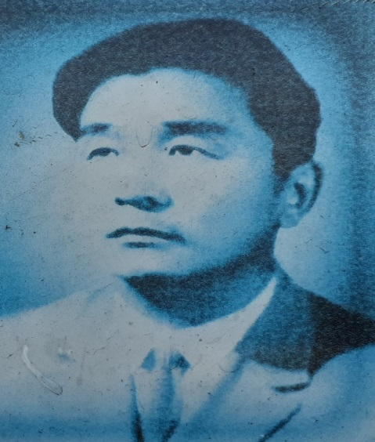 2. 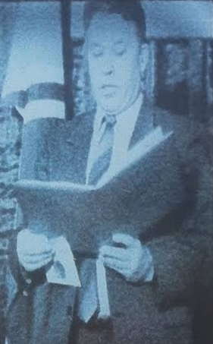
1.Первый секретарь РАЙКОМА КПСС Кызылского района. Первый руководитель вновь созданного в 1975 году Кызылского района Кыргыс Норбуевич Шулуу.1975 г.
2.Председатель Кызылского районного исполнительного комитета. Бакулин Александр Константинович Поселок Каа-Хем 1975 г.
3.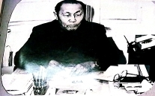 4. 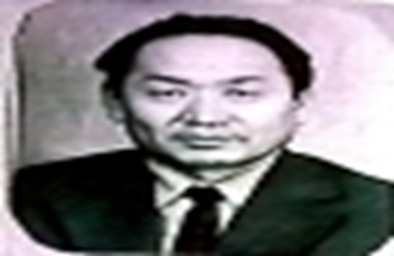
3.Заместитель председателя Кызылского районного Совета народных депутатов Александр Падеолович Кошкендей. Поселок Каа-Хем, 1975 г.
4.Секретарь районного Совета народных депутатов Кандан Шожал Кужугетович. Поселок Каа-Хем, 1975 год.
5.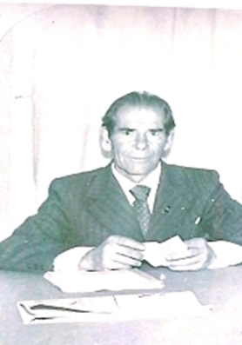 6. 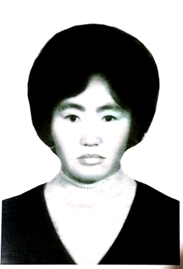
5. Первый председатель поселкового совета Каа-Хем, Почетный гражданин п.г.т. Каа-Хем Кононенко Никифор Петрович. Поселок Каа-Хем, 1975 г.
6. Первый секретарь поселкового совета Каа-Хем Бичен Даржааевна Дондуп. Поселок Каа-Хем,1975 г.
11
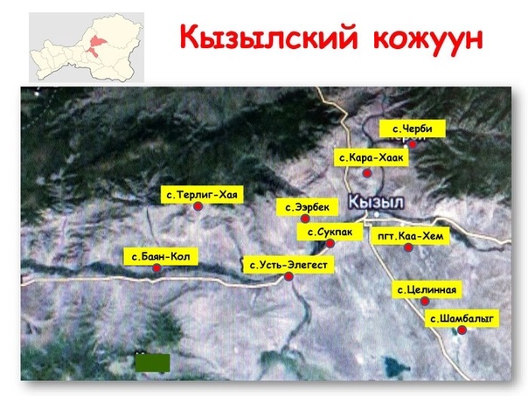
Карта Кызылского района 2024 года

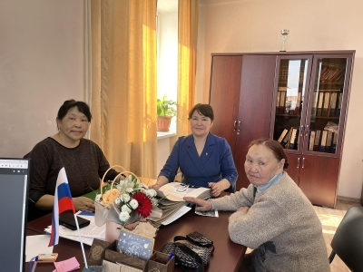
Встреча с руководителем аппарата Кызылского района А.А.Бижик,2024 год.

Во время встречи с ветераном Бичен Дондуп. с.Ээрбек, 2024 г.
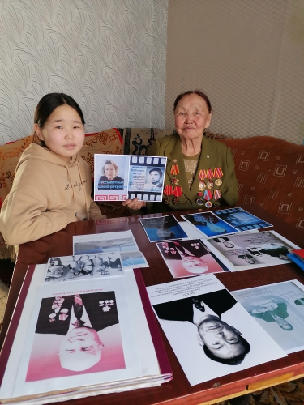

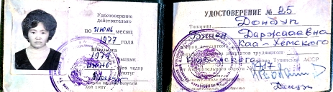
Удостоверение первого депутата поселка Каа-Хем, 1977

12

